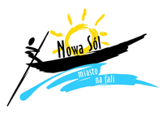

„Lokalny Programy Rewitalizacji miasta Nowa Sól na lata 2016-2023. Aktualizacja”

Konsultacje społeczne – formularz uwag/propozycji
Uwagi/propozycje w ramach konsultacji społecznych będą przyjmowane wyłącznie na niniejszym formularzu. Uwagi zgłoszone w ramach konsultacji społecznych w inny sposób niż wskazany powyżej zostaną automatycznie wyłączone z procesu ich rozpatrywania.
 | „Lokalny Programy Rewitalizacji miasta Nowa Sól na lata 2016-2023. Aktualizacja”
Lp. | Zapis w projekcie dokumentu z podaniem numeru strony | Propozycja zmiany | Uzasadnienie

Imię i nazwisko lub podmiot zgłaszający propozycję (w przypadku organizacji/instytucji) | Adres poczty elektronicznej

